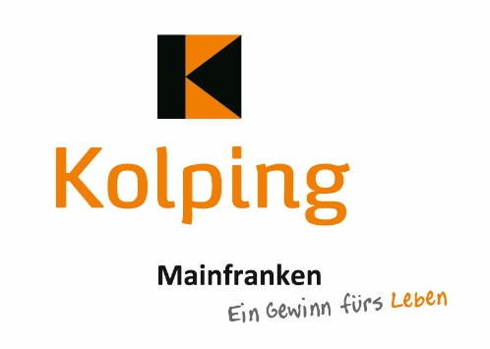

Rund um Fragen der Vereinsarbeit
Ihr fragt – wir antworten
Ein kurzweiliges Seminar für (neue) Vorstandsmitglieder und Interessierte

Du bist neu in den Vorstand der Kolpingsfamilie gewählt?
Auf einmal sind da so viele Fragen? Gerne unterstützen wir Euch und beantworten so viele Fragen wie möglich.

Der Diözesanvorstand lädt neue Vorstandsmitglieder und Vorsitzende in den Kolpingsfamilien zu einem Austausch- und Schulungstag ein. Um auf die Fragen der Teilnehmenden gezielt eingehen zu können, bitten wir im Vorfeld um eine Rückmeldung, welche Themen euch wichtig sind.

Bitte teilt uns eure Fragen / Wünsche per E-Mail oder mit der Anmeldung
bis zum 06. September 2024 mit.

Die Veranstaltung ist für euch kostenfrei.

Zielgruppe
Neue Vorsitzende, Leitungsteams und Vorstandsmitglieder in Kolpingsfamilien und alle Interessierten

Termin und Ort
Samstag, 21. September 2024, 09:30 Uhr - 16:30 Uhr
im Kolping-Center Mainfranken, Kolpingplatz 1, 97070 Würzburg
Konferenzraum 2

Anmeldeschluss
06. September 2024

Vorläufige Planung
– abhängig von euren Wünschen und Themen können Änderungen erfolgen
09:30 Uhr Begrüßung und Impuls
Vorstellungs- / Austauschrunde: Ihr fragt wir antworten – Aktuelle Fragen
der Teilnehmenden
Personalorganisation / Struktur der Kolpingsfamilie
12:00 Uhr Mittagessen
13:00 Uhr Handlungsfelder der Kolpingsfamilie
(Gibt es besondere Interessen für Dich? – bitte Fragebogen beachten)
14:30 Uhr Kaffeepause
15:00 Uhr Offenes Gespräch und Blick in die Zukunft
Auswertung
16:30 Uhr Ende der Veranstaltung

Verbindliche Anmeldung zum Seminar rund um Fragen der Vereinsarbeit
für neue Vorstandsmitglieder und Interessierte
„Ihr fragt – wir antworten“ am 21. September 2024

Bitte ausgefüllt an uns zurücksenden
E-Mail: kolpingwerk@kolping-mainfranken.de
Postanschrift: Kolpingwerk Würzburg, Kolpingplatz 1,
97070 Würzburg

Ich habe insbesondere folgende Frage(n):

Folgende Handlungsfelder/Themen interessieren mich besonders –
Bitte max. 3 Felder ankreuzen:

☐ Umwelt / Schöpfung / Nachhaltigkeit ☐ Fasching, Theater

☐ Kirche/Glaube ☐

☐ Eine Welt

☐ Kultur, Feiern, Geselligkeit

☐ Familie
Meine Anmeldung:

Name:

KF:

E-Mail:

Funktion i.d. KF:
☐ Arbeitswelt

☐ Kolpingjugend

☐ Junge Erwachsene

☐ Kolping Spätlese

